Projekt:
CarDat

Version: V0
Status: in Arbeit

Datum:
01.03.2011

Autor:
Thomas Tisch

Sprache: Deutsch

Seitenanzahl: 5

Historie:
Datum | Version | Status | Änderung
01.03.2011 | V0.0 | AFI | Erster Entwurf

Projektkurzbeschreibung:

Es ist eine Windows-Anwendung zu erstellen, mit der Fahrzeuge verschiedener Art (PKW, LKW, Motorrad) verwaltet werden können. Die Anwendung soll alle relevanten Daten (die teilweise auch im Zulassungsschein des Fahrzeugs enthalten sind) wiedergeben.
Außerdem sollen Reparaturen, Services und andere Modifikationen am Fahrzeug vermerkt und gespeichert werden. Diesen Vermerken soll ein Datum bzw. ein Zeitraum zugewiesen werden, an/in dem die Modifikation(en) durchgeführt wurde(n).
Andere nützliche Informationen zum Fahrzeug (wie z.B. km-Stand, nächstes Service, nächster Ölwechsel, etc.) sollen ebenfalls durch das Programm kalkuliert und angezeigt werden.

Im Programm soll man die Möglichkeit haben dynamisch neue Fahrzeuge anzulegen und zu speichern. Die Speicherung soll so erfolgen, dass jedes angelegte Fahrzeug separat in einer Datei gespeichert wird. Diese gespeicherten Fahrzeuge sollen dann auch „exportiert“ und bei anderen Benutzern (bzw. auf anderen PC’s) in die Anwendung eingebunden werden können.

Zusätzlich soll man die Möglichkeit haben zu jedem Fahrzeug eine Bildergalerie hinzuzufügen. Die Bilder werden dann gemeinsam mit den Fahrzeug-Informationen in einer Datei gespeichert.

Projektkurzinformation:

Entwicklungsumgebung: Microsoft Visual Studio 2005 Professional

Programmiersprache: C#

Art der Anwendung: Windows-Anwendung

Anzahl Codezeilen(ca.): ???

Inhaltsverzeichnis:
1 Aufgabenstellung 3
1.1 Nicht im Projekt enthalten 3

Dieses Dokument dient der ungefähren Darstellung und Beschreibung der Oberfläche(GUI) des Projekts. Ebenfalls werden Funktionen von einzelnen Schaltflächen beschrieben, welche jedoch nicht bindend mit denen der tatsächlichen Implementierung übereinstimmen müssen.
Änderungen vorbehalten.

Startseite

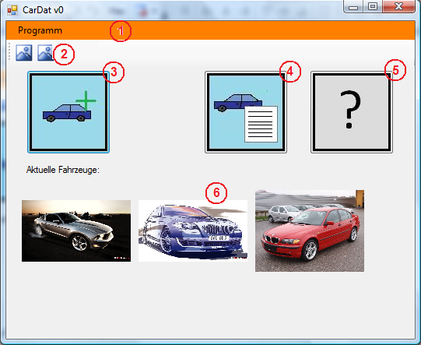

Beschreibung der einzelnen Teile:

1…
Menüleiste; Hier werden grundlegende Programmfunktionen in Form von Menü-Unterpunkten implementiert. Es können neue Fahrzeuge hinzugefügt werden, Hilfeleistungen zur Programm-Bedienung werden geboten, etc. Außerdem kann die Anwendung über einen Menü-Unterpunkt beendet werden.

2…
Grundlegende Funktionen der Anwendung werden hier nochmal in Form einer Toolbox implementiert.

3…

Nicht im Projekt enthalten
(TO DO: Detaillierte Beschreibung was nicht im Projekt enthalten ist.)

